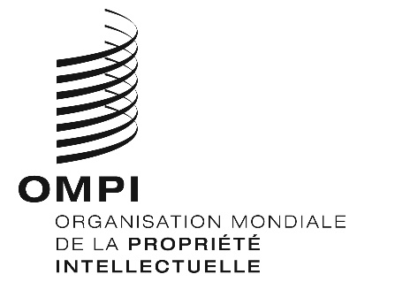
Avis n° 13/2020
Arrangement de La Haye concernant l’enregistrement international des dessins et modèles industriels
Azerbaïdjan : Fermeture de l’Office
- L'Agence de la propriété intellectuelle de la République d’Azerbaïdjan a informé le Bureau international de l’Organisation Mondiale de la Propriété Intellectuelle (OMPI) qu’elle n’est pas ouverte au public depuis le 31 mars 2020, et ce jusqu’à nouvel ordre.
- En conséquence, en vertu de la règle 4.4) du Règlement d’exécution commun à l’Acte de 1999 et l’Acte de 1960 de l’Arrangement de La Haye, tout délai concernant cet Office prévu en vertu du système de La Haye et expirant un jour où l’Agence de la propriété intellectuelle de la République d’Azerbaïdjan n’est pas ouverte au public, expire le premier jour suivant où elle est rouverte au public.
- Pour de plus amples informations, les utilisateurs du système de La Haye peuvent consulter le site Web de l’Agence de la propriété intellectuelle de la République d’Azerbaïdjan à l’adresse suivante : http://copat.gov.az/.
Le 20 avril 2020

